КОСПЕКТ МАСТЕР-КЛАССА
Методическая разработка
«Корректурная проба» французского педагога и психолога Бенджамина Бурдона.
Цель: Выявление утомляемости, оценки концентрации и устойчивости внимания.
Актуальность: Актуальность психологических тестов на выявление уровня концентрации внимания у детей старшего дошкольного возраста обусловлена тем, что внимание – это психическое состояние человека, от характеристики которого зависит успешность учебной деятельности будущего дошкольника.
Оборудование: тесты «Корректурная проба» Бурдона, карандаши, секундомер.
Вводное слово: Внимание – это психический процесс, во время которого происходит избирательный отбор информации через органы чувств. Сосредоточенность, направленность сознания ребенка на определенные предметы и явления необходимы на всех этапах его развития. Часто непонимание материала, появление ошибок при выполнении самостоятельных заданий, неумение начинать и последовательно проводить работу над заучиванием чего-либо, выполнением рисунков или изделий из какого-либо материала объясняется не отсутствием способностей к этим видам занятий, не слабой сообразительностью или плохой памятью, а недостаточной внимательностью. Корректурная проба или тест Бурдона, это группа бланковых тестов со случайным порядком букв, цифр или фигур. Задача испытуемого состоит в последовательном поиске и вычеркивании определенных символов в просматриваемой таблице корректурной пробы, состоящей из 40 рядов по 40 символов в каждом ряду, начиная с верхнего ряда с лева на право за отведенное время, обычно это 5-10 минут, через каждые 60 секунд по команде отмечается вертикальной чертой, сколько знаков Вы уже просмотрели (успели просмотреть)». С помощью этих тестов вы сможете оценить свой уровень внимания, утомляемости, работоспособности, устойчивости к монотонной деятельности. При проверке тестов должен быть бланк ключ для проверки с выделенными буквами, цифрами или фигурами.

Обработка результатов теста
Результаты пробы оцениваются по количеству пропущенных незачеркнутых знаков, по времени выполнения или по количеству просмотренных знаков. Важным по казателем является характеристика качества и темпа выполнения (выражается числом проработанных строк и количеством допущенных ошибок за каждый 60-секундный интервал работы).
Концентрация внимания оценивается по формуле:
К = С² / П, где
- С – число строк таблицы, просмотренных испытуемым,
- П – количество ошибок (пропусков или ошибочных зачеркиваний лишних знаков).
Ошибкой считается пропуск тех букв, которые должны быть зачеркнуты, а также неправильное зачеркивание.
Устойчивость внимания оценивается по изменению скорости просмотра на протяжении всего задания.
Результаты подсчитываются для каждых 60 секунд по формуле:
A = S / t, где
- А – темп выполнения,
- S – количество букв в просмотренной части корректурной таблицы,
- t – время выполнения.
Методика была предложена французским педагогом и психологом Бенджамином Бурдоном в 1895 году. Существуют различные модификации этой методики, как, например кольца Ландольта, таблицы Пьерона-Рузера или тест Тулуз-Пьерона.
Деление на фокус-группы: Педагогам предлагаются конверты с буквой, цифрой и предлагается пазл с частью текста.
Первая фокус-группа из 4-5 человек проходит за стол с изображением буквы, член фокус-группы, получивший карточку с изображением часов, осуществляет контроль времени, член фокус-группы, получивший карточку с изображением ключа, проверяет правильность выполнения задания. Задание: В таблице, состоящей из 14 рядов букв по 40 букв в каждом ряду вычеркивать букву «Ш». Длительность выполнения 3 минуты.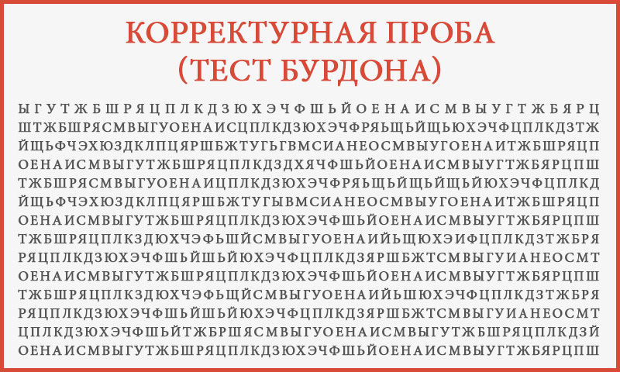
Вторая фокус-группа из 4-5 человек проходит за стол с изображением цифр, член фокус-группы, получивший карточку с изображением часов, осуществляет контроль времени, член фокус-группы, получивший карточку с изображением ключа, проверяет правильность выполнения задания.
КОРРЕКТУРНАЯ ПРОБА
(ТЕСТ БУРДОНА)
7841023659874512369850123654789541203256
4784512032578965412021547896541201254789
7451203214569874102154632015487954120325
7841023659874512369850123654789541203256
4784512032578965412021547896541201254789
7451203214569874102154632015487954120325
7841023659874512369850123654789541203256
4784512032578965412021547896541201254789
7451203214569874102154632015487954120325
14784512032578965412021547896541201254789
7451203214569874102154632015487954120325
7841023659874512369850123654789541203256
4784512032578965412021547896541201254789
7451203214569874102154632015487954120325

Задание: В таблице, состоящей из 14 рядов цифр по 40 цифр в каждом ряду вычеркивать цифру 1. Длительность выполнения 3 минуты.
Третья фокус-группа из 4-5 человек с карточками с темой проекта. Задание: На листах бумаги с темой проекта нарисовать символы для теста по предложенной теме.
Рефлексия: "Синквейн".
В конце мастер-класса коллегам предлагается написать синквейн на основе объясняемого материала.
1-я строка – одно ключевое слово, определяющее содержание синквейна;
2-я строка – два прилагательных, характеризующих данное понятие;
3-я строка – три глагола, обозначающих действие в рамках заданной темы;
4-я строка – короткое предложение, раскрывающее суть темы или отношение к ней;
5-я строка – синоним ключевого слова (существительное).

